Državni univerzitet u Novom Pazaru
Departman za tehničko tehnološke nauke
Studijski program Softversko inženjerstvo

Seminarski rad
Implementacija encoder i generativnih modela mašinskog učenja na turističkim recenzijama

Mentor: Studenti:
Ulfeta Marovac Benjamin Ramović, 036001/21
Mirnesa Čalaković,

Novi Pazar, jun 2026.
Sadržaj

1. Uvod i opis problema 3
2. Opis korišćenih tehnologija i biblioteka 3
3. Opis početnog skupa podataka 4
4. Opis dodatno prikupljenih podataka 4
5. Priprema i obrada podataka 5
6. Implementacija encoder modela 6
6.1. Model i arhitektura 6
6.2. Treniranje i optimizacija 7
6.3. Fine-tuning pristup i značaj 7
7. Implementacija generativnog modela kroz prompt klasifikaciju 8
7.1. Princip rada i prompt inženjering 8
7.2. Generisanje predikcija 9
8. Evaluacija modela korišćenjem odgovarajućih metrika 10
8.1. Evaluacija encoder modela 10
8.1.1. Dobijeni rezultati 10
8.2. Evaluacija generativnog modela 10
8.2.1. Dobijeni rezultati 11
9. Poređenje modela i analiza rezultata 11
9.1. Kvantitativno poređenje rezultata 11
9.2. Analiza rezultata 11
9.3. Razlozi razlike u performansama 12
9.4. Prednosti i nedostaci pristupa 12
Zaključak 13
Literatura 14

Uvod i opis problema
NLP (Natural Language Processing) ili Obrada prirodnog jezika je oblast mašinskog učenja koja pomaže računarima da razumeju, tumače i generišu ljudski jezik. Ona proučava jezik kao podatke i razvija model koji može da analizira jezičku strukturu, značenje i kontekst u pisanju i govoru.
Multilabel classification je vrsta klasifikacije koja se koristi kada postoji dve ili više klasa i podaci koje želimo da klasifikujemo mogu da ne spadaju ni u jednu od klasa ili u sve u isto vreme.
BERT (Bidirectional Encoder Representations from Transformers) je jezički model zasnovan na transformer arhitekturi koji obrađuje tekst dvostrano, hvatajući kontekst sa leve i desne strane istovremeno. Za razliku od tradicionalnih jednostranih modela, ovo omogućava dublje semantičko razumevanje, što čini BERT veoma efikasnim za zadatke razumevanja prirodnog jezika.
Generativni modeli predstavljaju pristup mašinskom učenju u kojem model ne daje direktnu klasifikacionu odluku kroz unapred definisanu izlaznu glavu, već generiše tekstualni odgovor na osnovu ulaznog prompta. U kontekstu klasifikacije, ovi modeli problem rešavaju tako što ulaznu recenziju transformišu u instrukciju (prompt), nakon čega model generiše izlaz koji se naknadno mapira u odgovarajuće klase. Ovakav pristup omogućava fleksibilnost i primenu bez dodatnog treniranja, ali performanse u velikoj meri zavise od kvaliteta prompta i konzistentnosti generisanog teksta.
Qwen LLM je generativni jezički model koji se koristi u prompt-based pristupu za rešavanje zadataka klasifikacije tekstova. Model na osnovu datog prompta i ulazne recenzije generiše tekstualni odgovor koji se potom parsira i mapira u definisane klase u okviru multi-label zadatka. Pošto se koristi u zero-shot režimu, Qwen nije dodatno fino podešen na specifičan dataset, već oslanja se na znanje stečeno tokom pretreniranja. Iako omogućava brzu i fleksibilnu primenu bez treninga, ovaj pristup može dovesti do varijabilnih rezultata i osetljivosti na formulaciju prompta.
U ovom projektu rešava se problem multi-label klasifikacije tekstualnih recenzija. Cilj je da se iz korisničkih komentara automatski prepoznaju neke od karakteristika smeštaja.
Problem pripada oblasti NLP (Natural Language Processing) i rešava se korišćenjem encoder modela zasnovanog na BERT arhitekturi.

Opis korišćenih tehnologija i biblioteka
- Python
- pandas – korišćen za obradu podataka.
- scikit-learn – biblioteka koja služi za podelu podataka i evaluaciju.
- transformers (HuggingFace) – za korišćenje BERT modela i tokenizera.
- PyTorch – izvršavanje neuralne mreže
- matplotlib / seaborn – za vizualizaciju podataka.
- BeautifulSoup + re – za čišćenje teksta.
- Korišćen je pretreniran model: BERT (bert-base-uncased)

Opis početnog skupa podataka
U radu je korišćen AirBNB Reviews dataset (AirBNB reviews Dataset) sa platforme Kaggle. Originalni skup podataka sadrži sledeće atribute:
- listing_id,
- id,
- date,
- reviewer_id,
- reviewer_name
- comments
Zbog specifičnosti projekta na nivou tima smo doneli odluku da podatke koji nam nisu značajni za rezultate projekta uklonimo. Stoga smo od inicijalnog skupa zadržali samo atribut comments.

Opis dodatno prikupljenih podataka
Početne podatke smo proširili tako što smo dodali 4 atributa koji predstavljaju kategorije za svaku recenziju:
- Čistoća (cleanliness),
- Lokacija (location)
- Luksuz (luxury),
- Prilagođeno porodici (family_friendly)
Vrednošću 1 označavamo recenziju koja poseduje datu pogodnost, a vrednošću 0 koja je ne poseduje.
Slika 1: Primer jednog reda u datasetu

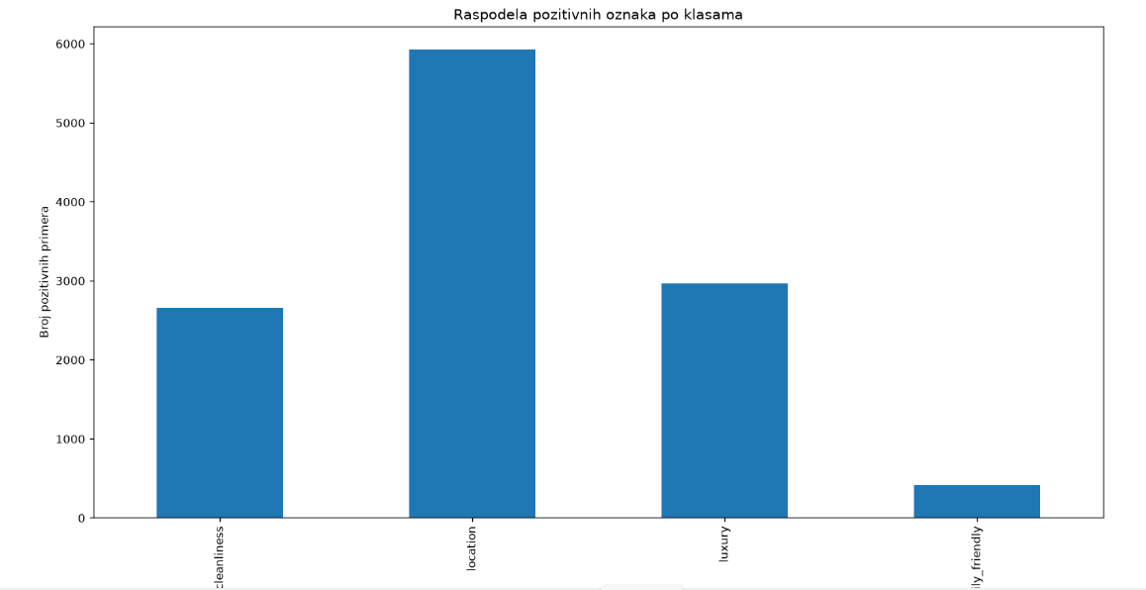

Priprema i obrada podataka
Najpre smo učitali podatke iz lokalne .csv datoteke.
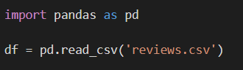

Slika 2: Učitavanje podataka
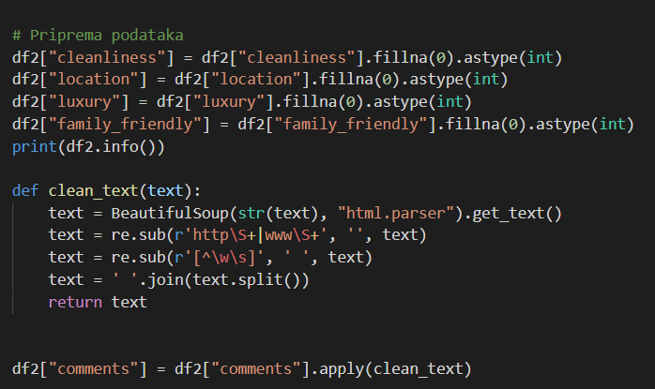
Nakon učitavanja podataka, numerički atributi koji predstavljaju kategorije su predstavljene kao float vrednosti. Zbog jednostavnijeg rada smo izvršili konverziju u int format.Tekstualne recenzije su sadržale HTML tagove, komentare, URL adrese, interpunkcijske znake i mnoge nepotrebne specijalne karaktere. Primenili smo funkciju koja uklanja sve nepotrebne karaktere iz svake recenzije.

Slika 3: Priprema i čišćenje podataka

Radi boljeg razumevanja međusobnih odnosa između oznaka izračunata je korelaciona matrica. Rezultati pokazuju u kojoj meri se pojedini atributi pojavljuju zajedno u recenzijama.
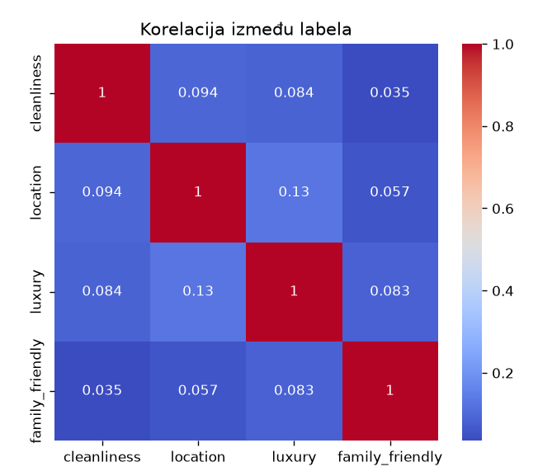

Implementacija encoder modela
U ovom radu primenjen je encoder-based pristup za rešavanje problema multi-label klasifikacije tekstualnih recenzija. Kao osnovni model korišćen je unapred trenirani Transformer model iz BERT familije (bert-base-uncased), implementiran kroz Hugging Face transformers biblioteku. Cilj modela je istovremeno predviđanje više nezavisnih atributa na osnovu jedne ulazne recenzije.

Model i arhitektura
Za potrebe klasifikacije korišćen je AutoModelForSequenceClassification sa sledećim konfiguracionim postavkama:
- bazni encoder: BERT (bert-base-uncased)
- broj izlaznih neurona: 4
- tip zadatka: multi-label klasifikacija
- aktivaciona funkcija: sigmoid (implicitno kroz loss funkciju i problem_type)
Svaki izlazni neuron modela predstavlja verovatnoću pripadnosti jednoj od sledećih klasa:
- cleanliness
- location
- luxury
- family_friendly
Ovakav pristup omogućava da se više klasa istovremeno aktivira, za razliku od multi-class klasifikacije gde je dozvoljena samo jedna klasa po uzorku.

Treniranje i optimizacija
Početni skup podataka podeljen je u sledećim razmerama:
Trening skup | Validacioni skup | Test skup
70% | 20% | 10%

Model je treniran korišćenjem Hugging Face Trainer API-ja, koji omogućava standardizovan i efikasan pipeline za fine-tuning Transformer modela.
Trening konfiguracija uključuje:
Broj epoha | Batch size (Train) | Batch size (Eval)
3 | 4 | 8

Model je tokom treninga evaluiran na validacionom skupu, pri čemu se prate performanse kroz više metrika radi kontrole generalizacije.

Fine-tuning pristup i značaj
Fine-tuning predstavlja ključni korak u prilagođavanju unapred treniranog BERT modela specifičnom zadatku multi-label klasifikacije. U ovom procesu, model koji je prethodno treniran na velikim opštim korpusima teksta dodatno se trenira na domen-specifičnom skupu podataka, čime se postiže bolje razumevanje specifičnih obrazaca u recenzijama.
Tokom fine-tuninga, ažuriraju se težine svih (ili većine) slojeva mreže, što omogućava modelu da nauči odnose između ulaznih tekstova i definisanih izlaznih klasa (cleanliness, location, luxury, family_friendly). Za razliku od “feature extraction” pristupa, gde se koristi fiksiran encoder, fine-tuning omogućava potpunu adaptaciju modela na zadatak.
Glavna prednost ovog pristupa je u tome što model direktno optimizuje loss funkciju na trening podacima, čime se postiže bolja generalizacija i stabilnije performanse. Posebno je značajno kod multi-label problema, gde model mora istovremeno da uči više nezavisnih odluka po jednom uzorku.
Fine-tuning takođe omogućava bržu konvergenciju u odnosu na treniranje modela od nule, jer polazi od već naučenih lingvističkih reprezentacija, dok se u toku treninga fokus pomera na specifične obrasce relevantne za dataset.
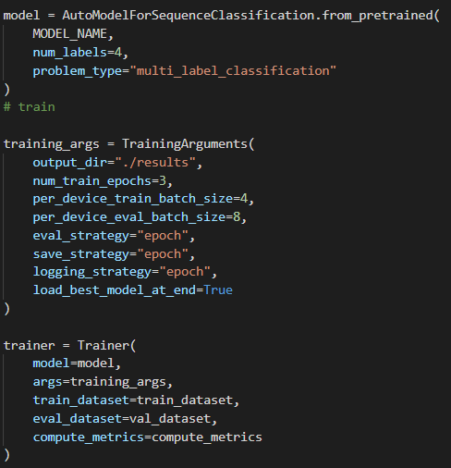

Implementacija generativnog modela kroz prompt klasifikaciju
U ovom delu rada implementiran je generativni pristup rešavanju problema multi-label klasifikacije tekstualnih recenzija. Za razliku od encoder modela koji se trenira da direktno mapira ulazni tekst na unapred definisane izlazne klase, ovde se koristi veliki jezički model (LLM) koji na osnovu odgovarajućih instrukcija generiše tekstualni izlaz.
Korišćen je unapred trenirani autoregresivni model iz familije instruktivnih modela (npr. Qwen/Qwen3-4B-Instruct), koji se ne dodatno trenira na datasetu, već se koristi u režimu inferencije kroz prompt-based klasifikaciju.
Cilj implementacije je da model, na osnovu turističke recenzije, izvrši predikciju više nezavisnih atributa:
- cleanliness
- location
- luxury
- family_friendly
Model za svaku klasu daje binarnu odluku (0 ili 1), čime se rešava problem multi-label klasifikacije.

Princip rada i prompt inženjering
U implementiranom sistemu koristi se zero-shot instruction prompting pristup, gde se modelu ne daju primeri za učenje, već se njegovo ponašanje usmerava isključivo kroz tekstualne instrukcije.
Za svaku klasu se formira poseban prompt pomoću funkcije build_label_prompt, čime se problem multi-label klasifikacije razlaže na više binarnih zadataka (one-vs-rest pristup).
Svaki prompt ima QA (Question-Answer) strukturu:
- Ulaz: turistička recenzija
- Pitanje: da li recenzija sadrži određenu karakteristiku
- Izlaz: model odgovara sa “yes” ili “no”
Primer strukture prompta:
- „Review: “
- „Question: Does the review mention cleanliness, luxury “
- „Answer with exactly one word: yes or no“
Dodatno, koristi se constrained output prompting, gde se od modela eksplicitno zahteva da generiše samo jednu reč (yes/no), čime se smanjuje mogućnost nekonzistentnih odgovora i olakšava parsiranje izlaza.

Generisanje predikcija
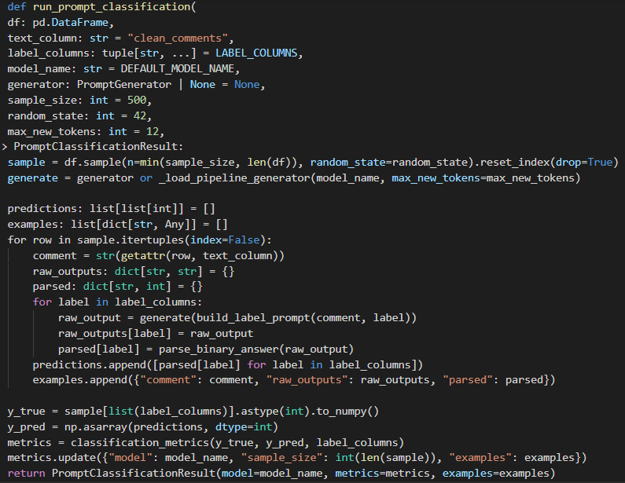
Proces generisanja predikcija realizuje se kroz funkciju run_prompt_classification, koja iterira kroz uzorak podataka i za svaku recenziju poziva generativni model.

U slučaju nekonzistentnog ili neočekivanog izlaza modela, sistem automatski mapira odgovor na podrazumevanu vrednost (0), čime se obezbeđuje stabilnost i robusnost celokupnog sistema.

Evaluacija modela korišćenjem odgovarajućih metrika

Evaluacija encoder modela
Evaluacija je izvršena na izdvojenom test skupu koji nije korišćen tokom treninga ili validacije. Kao metrika kvaliteta korišćene su:
- Precision (micro i macro)
- Recall (micro i macro)
- F1-score (micro i macro)
- Accuracy
- Loss
Ove metrike su posebno važne za multi-label klasifikaciju, gde svaka klasa može biti nezavisno tačno ili netačno predviđena.

Dobijeni rezultati
Na test skupu model je postigao sledeće rezultate:
Test loss | Precision (Micro) | Recall (Micro) | F1-score (Micro) | Precision (Macro) | Recall (Macro) | F1-score (Macro) | Accuracy
0.1558 | 0.9320 | 0.9122 | 0.9220 | 0.8924 | 0.8523 | 0.8711 | 0.8350

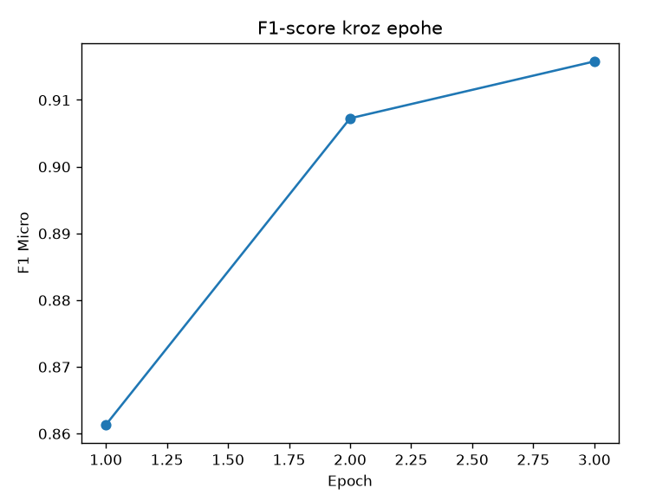

Evaluacija generativnog modela
Evaluacija se vrši nad test skupom podataka. Za svaku recenziju model predviđa vektor od četiri binarne vrednosti, koji se zatim upoređuje sa stvarnim oznakama.
Kao metrike korišćene su:
- Precision (micro i macro)
- Recall (micro i macro)
- F1-score (micro i macro)
- Accuracy
- Loss

Dobijeni rezultati
Na test skupu model je postigao sledeće rezultate:
Test loss | Precision (Micro) | Recall (Micro) | F1-score (Micro) | Precision (Macro) | Recall (Macro) | F1-score (Macro) | Accuracy
 | 0.6898 | 0.8157 | 0.7475 |  |  | 0.6612

Poređenje modela i analiza rezultata
U ovom radu izvršeno je poređenje dva pristupa rešavanju problema multi-label klasifikacije tekstualnih recenzija: encoder-based model (BERT) i generativni prompt-based model (Qwen LLM). Cilj poređenja je analiza razlika u performansama, stabilnosti i efikasnosti oba pristupa.

Kvantitativno poređenje rezultata
Na osnovu dobijenih rezultata na test skupu, poređenje modela prikazano je u tabeli:
Metrika | Encoder model (BERT) | Generativni model (Qwen)
Micro Precision | 0.9320 | 0.8157
Micro Recall | 0.9122 | 0.7475
Micro F1-score | 0.9220 | 0.780
Macro Precision | 0.8924
Macro Recall | 0.8523
Macro F1-score | 0.8711
Accuracy | 0.8350 | 0.6612
Loss | 0.1558 | 0.6898

Analiza rezultata
Iz dobijenih vrednosti jasno se uočava značajna razlika u performansama između dva pristupa.
Encoder-based model (BERT) postiže znatno bolje rezultate u svim evaluacionim metrima. Posebno se ističe visoka vrednost micro F1-score (0.9220), što ukazuje na dobru sposobnost modela da balansira precision i recall na nivou svih labela. Takođe, niska vrednost loss funkcije (0.1558) ukazuje na stabilan i dobro konvergiran model.
S druge strane, generativni prompt-based model pokazuje slabije performanse, sa nižim micro recall i accuracy vrednostima. Ovo ukazuje da model češće propušta relevantne pozitivne instance (false negatives), što je tipično za zero-shot pristup bez dodatnog fine-tuninga.

Razlozi razlike u performansama
Glavni razlozi bolje efikasnosti encoder modela su:
- Fine-tuning na specifičnom datasetu
BERT model je direktno treniran na zadatku, što omogućava specijalizaciju.
- Direktna optimizacija loss funkcije
Model uči eksplicitnu granicu između klasa.
- Stabilna arhitektura za klasifikaciju
Sigmoid izlaz omogućava precizno modelovanje multi-label problema.
Nasuprot tome, generativni model:
- ne prolazi kroz trening na datasetu (zero-shot pristup),
- zavisi od kvaliteta prompta,
- ima varijabilan output (jezička generacija umesto direktne klasifikacije),
- osjetljiv je na greške u parsiranju (yes/no mapping).

Prednosti i nedostaci pristupa

Encoder model (BERT) |  | Generativni model (LLM prompt based)
Prednosti | Nedostaci | Prednosti | Nediostaci
Visoka tačnost i stabilnost | Zahteva trening | Ne zahteva trening (zero-shot) | Niža tačnost
Efikasno učenje specifičnih obrazaca | Manja fleksibilnost na nove zadatke bez ponovnog treninga | Fleksibilan za različite zadatke | Zavisnost od prompt engineeringa
 |  | Lako proširiv na nove klase | Nestabilnost izlaza

Zaključak
Na osnovu eksperimentalnih rezultata može se zaključiti da encoder-based pristup (BERT) značajno nadmašuje generativni prompt-based pristup u zadatku multi-label klasifikacije tekstualnih recenzija.
Međutim, generativni model pokazuje potencijal u situacijama gde nije dostupno dovoljno trening podataka ili kada je potrebna brza adaptacija na nove klase bez dodatnog treniranja.

Literatura
Devlin, J. et al. (2018) BERT: Pre-training of Deep Bidirectional Transformers for Language Understanding.
https://www.geeksforgeeks.org/nlp/natural-language-processing-nlp-tutorial/
https://huggingface.co/docs/transformers
https://huggingface.co/docs/transformers/training

